**GUIA DE APRENDIZAJE UNIDAD 1 N° DE GUÍA**: 12

**RECURSO: TEXTO DE ESTUDIO** PAGINAS: __________________

ASIGNATURA: _______________________________________________________

NOMBRE ESTUDIANTE: _________________________________________________________

CURSO: ___7 ° Año _Básico_____________ LETRA: ___________ FECHA: ____

OBJETIVO: Explicar la multiplicación y la división de fracciones positivas: • utilizando representaciones concretas, pictóricas y simbólicas • relacionándolas con la multiplicación y la división de números decimales

Contenido: multiplicación y la división de números decimales

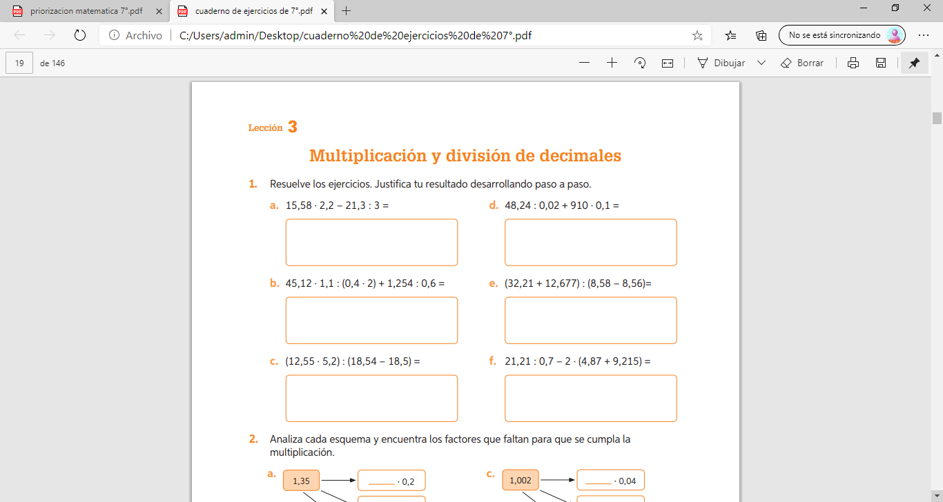

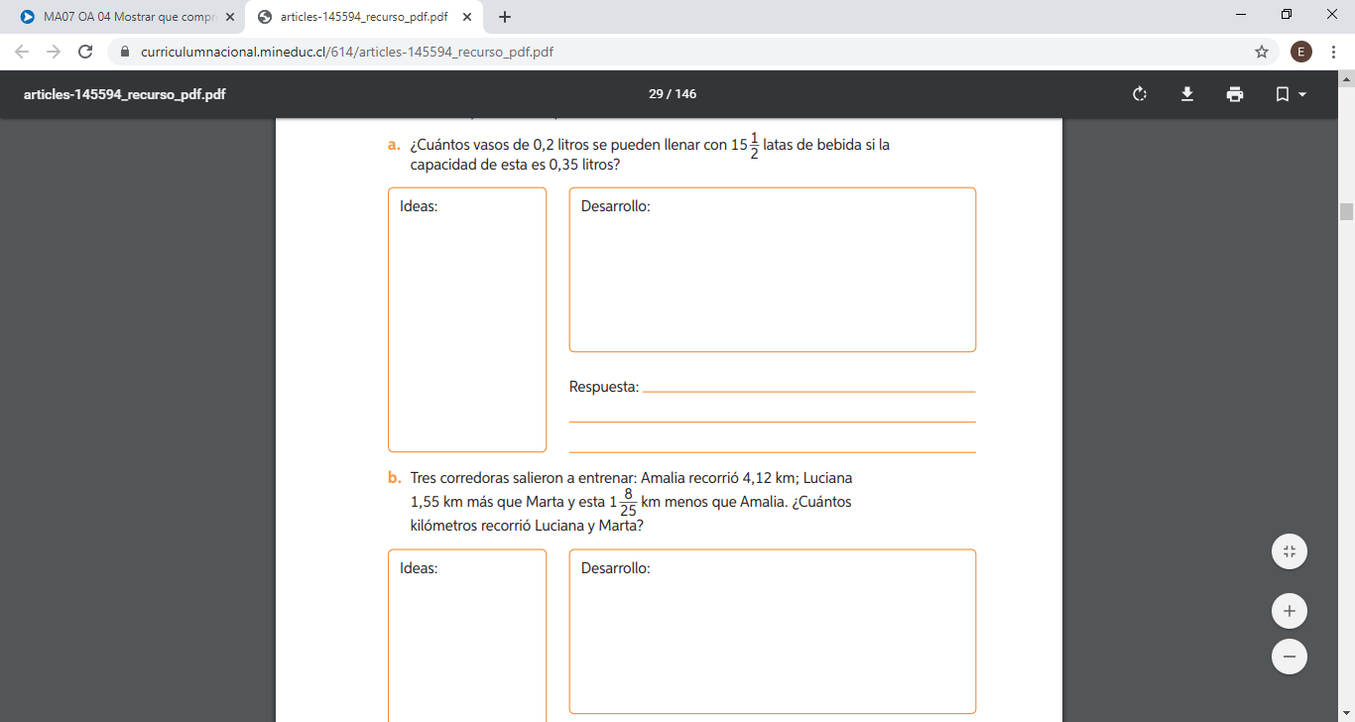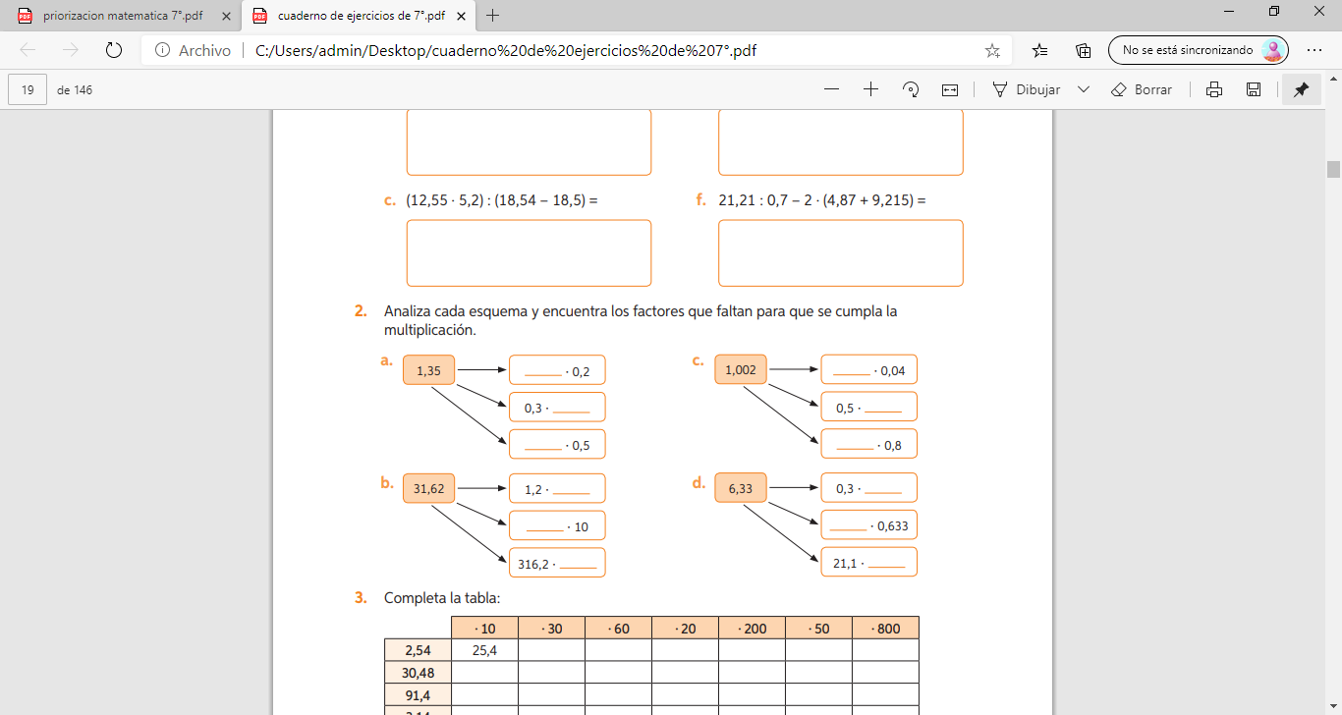

3.-